Crème de romarin, coulis de mangue et pain d'épice
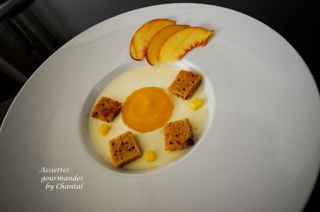
Ingrédients (pour 4 personnes):
Crème de romarin: 150 g de fromage blanc, 30 cl de crème liquide, 30 g de romarin, 3/4 de feuille de gélatine, 1 cuil. à s. de miel
Coulis mangue/abricots: 1 mangue, 3 abricots, 1 nectarine, 10 cl de jus d'orange, 1 jus de citron
2 tranches de pain d'épice
Préparation:
Faire ramollir la feuille de gélatine dans un saladier d'eau froide.
Faire chauffer la crème dans une casserole avec les brins de romarin; porter à ébullition, éteindre le feu, couvrir et laisser infuser pendant 10 minutes.
Ajouter la gélatine essorée, le miel, mélanger puis filtrer en versant le liquide sur le fromage blanc.
Mélanger.
Placer un ramequin ou un verre (style shooter) au centre d'une assiette creuse. Verser la crème au romarin dans l'assiette autour du ramequin. Placer au frigo pendant au moins 8 heures jusqu'à ce que l'appareil prenne (le temps de prise est relativement long car la crème reste onctueuse et n'a pas du tout la consistance dure et gélifiée)
Peler la mangue, couper la chair en morceaux et placer dans un blender. Ajouter le jus de citron, les abricots dénoyautés, la nectarine coupée en morceaux, le jus de citron et le jus d'orange. Mixer finement.
Lorsque la crème au romarin est prise, retirer délicatement le verre (le décoller en passant la pointe d'un couteau). A la place, verser le coulis de fruits.
Faire griller les tranches de pain d'épice, couper en gros dés. Disposer sur la crème prise. Ajouter éventuellement quelques lamelles de fruits ou dés de mangue.
Servir très frais.
Assiettes Gourmandes
http://assiettesduchef.canalblog.com
assiettes.gourmandes@yahoo.fr

